Лабораторная работа №1 «Интерполяция линейными сплайнами. Расчет на CPU»
Цель работы: изучение методов интерполяции линейными сплайнами.
Задание: по заданным двумерным координатам контрольных точек построить линейный сплайн. Ввод координат контрольных точек осуществляется мышью в окне браузера. Результатом работы программы должен являться расчет точек линейного сплайна с заданным шагом.
Продолжительность: 2 часа.
Исходные данные: шаблон программы, написанный на языке JavaScript с использованием <canvas>. Файлы программы содержатся в архиве 1.zip.
Описание. Шаблон программы содержит функции, позволяющие пользователю вводить координаты контрольных точек в окне браузера и изменять их при помощи мыши:
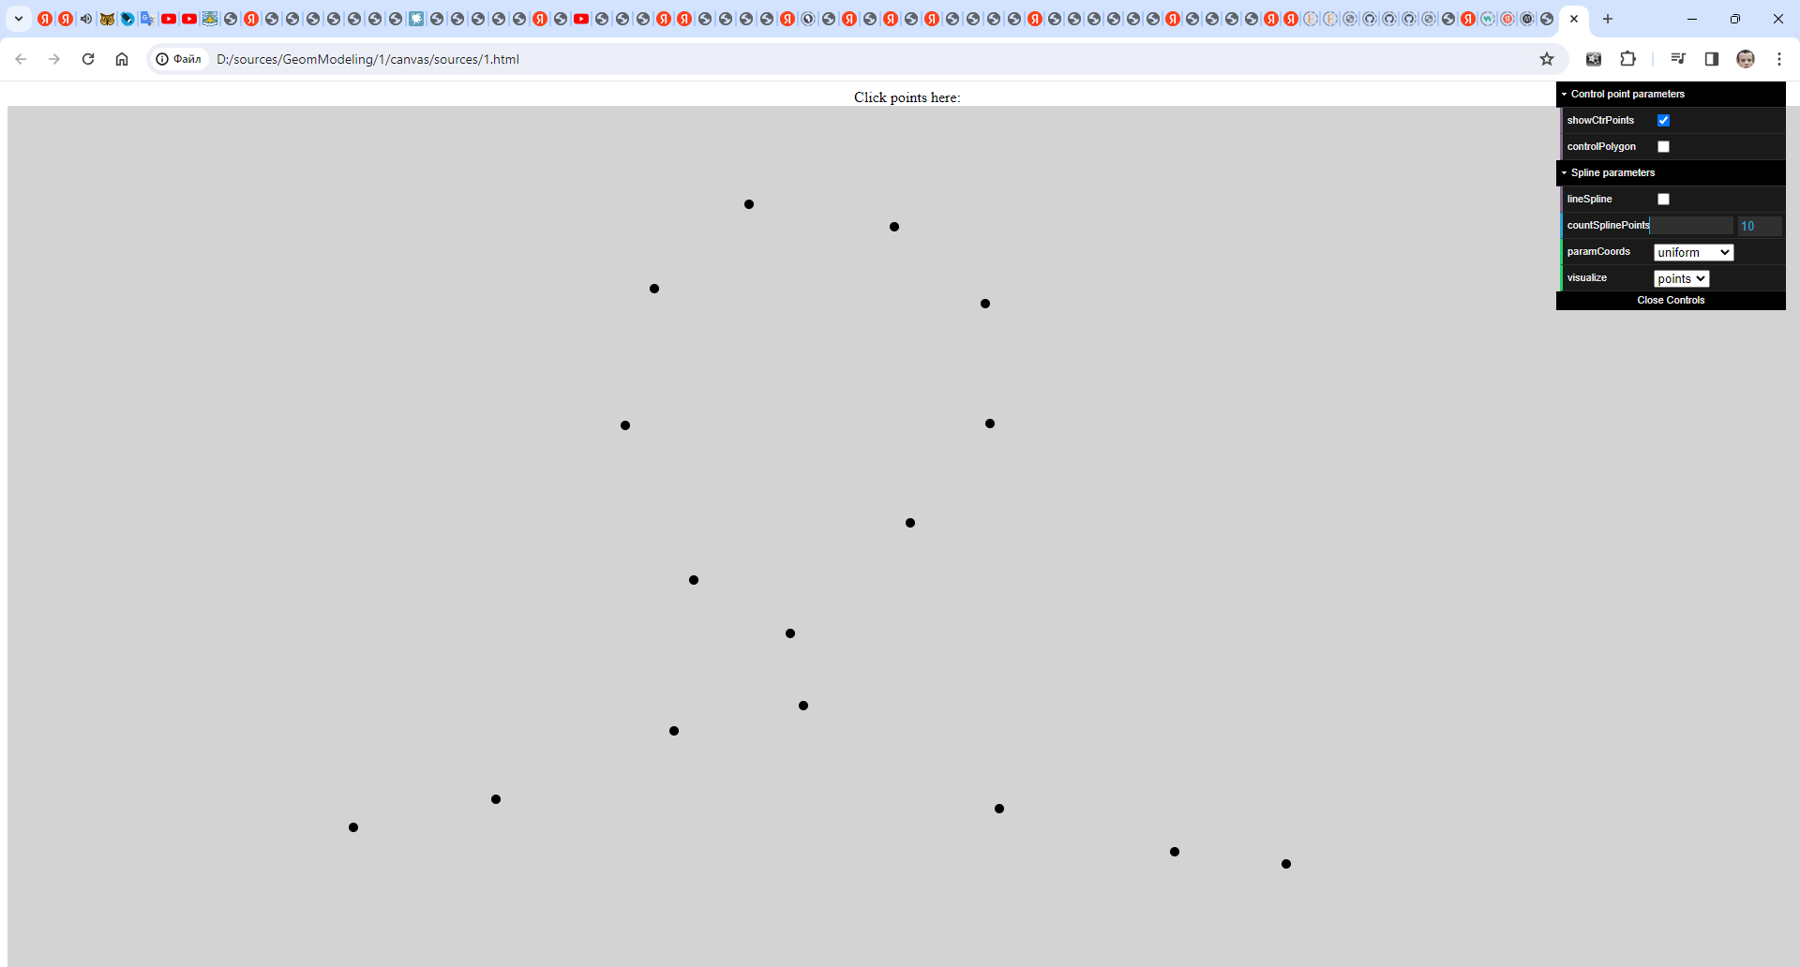
Флаг «lineSpline» позволяет запустить расчет линейного сплайна и вывести полученные точки с заданным шагом (расчитывается исходя из количества точек, задаваемого параметром «countSplinePoints»).
Флаг «controlPolygon» позволяет провести ломанную линию через контрольные точки средствами контекста элемента <canvas>:
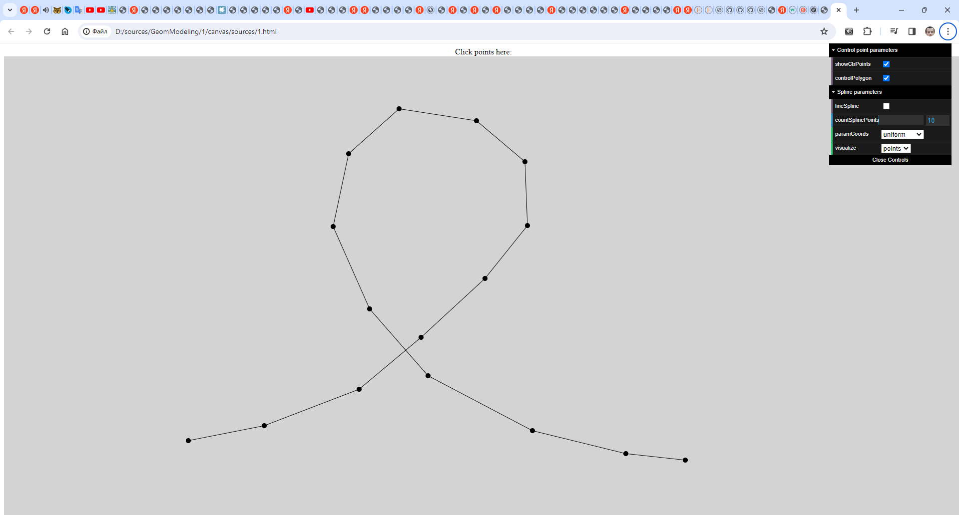
Флаг «showCtrPoints» позволяет отключить прорисовку контрольных точек:
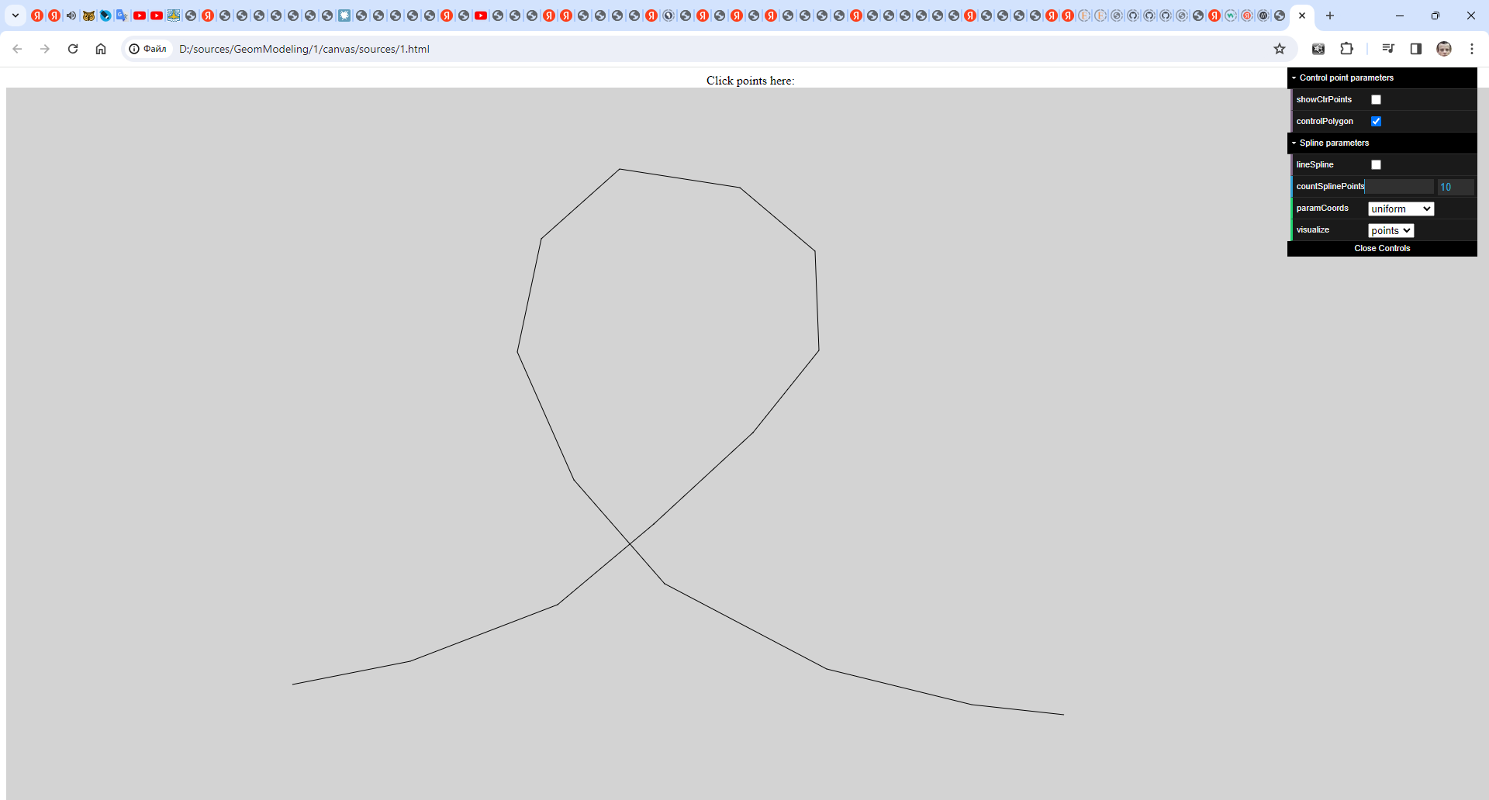
Примечание. В шаблоне комментарии, написанные прописными буквами, указывают места, в которых нужно добавить свой код.

Последовательность выполнения работы:
- Открыть в браузере файл 1.html, убедиться, что описанные функции для создания и изменения координат контрольных точек и опции формы работают.
- Открыть файл 1.js для редактирования.
- В класс Point добавить новое свойство – параметрическую координату t. Инициализировать ее значением по умолчанию (например, 0).
- Добавить инициализацию параметрической координаты t для созданных контрольных точек в методе calculateLineSpline класса Data.
Реализовать 3 метода инициализации параметрической координаты: равномерный, на основе расчета длин хорд и центростремительный методы. Для переключения между ними предусмотрены опции «uniform», «chordal» и «centripetal» соответственно.
- В функции calculateLineSpline класса Data требуется написать код расчета координат точек линейного сплайна pt и добавления их в массив pointsSpline класса Data.
- В результате должна получиться примерно следующая картина: 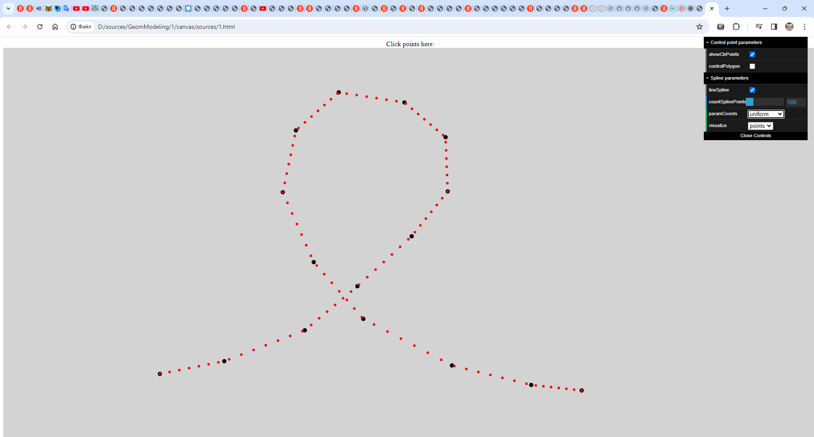
Точки сплайна показаны красным цветом. Шаг для расчета точек сплайна равномерный (100 точек).
Рассчитанные точки должны лежать на ломанной линии:
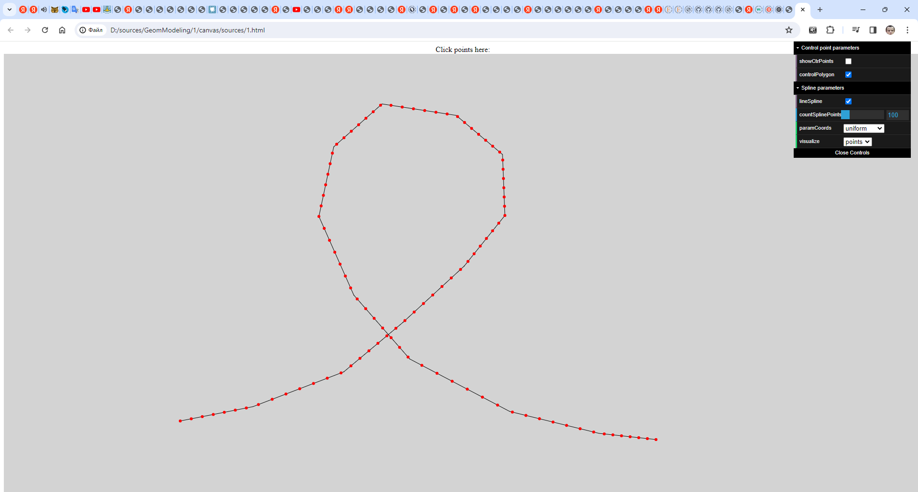
- В функции calculateLineSpline класса Data реализовать расчет координат точек линейного сплайна в параллельном режиме с использованием вычислительного шейдера библиотеки WebGPU. Посчитать время расчета, выполнить оценку эффективности распараллеливания.
- (опционально) Реализовать 3 метода инициализации параметрических координат контрольных точек в параллельном режиме с использованием вычислительного шейдера библиотеки WebGPU. Посчитать время расчета, выполнить оценку эффективности распараллеливания.

